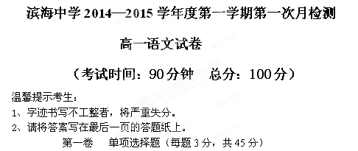
一、1.下列词语中加点字读音全对的一组是
A．百舸（ɡě） 寂寥(liǎo) 彳亍(chù) 火钵(bō)
B．颓圮 (sì) 青荇(xìnɡ) 长篙(ɡāo) 凌侮(wǔ)
C．漫溯 (sù) 强劲(jìnɡ) 忸怩(ní) 给予(jǐ)
D．青苔(tāi) 团箕(jī) 逶迤(wēi) 琼葩(pā)
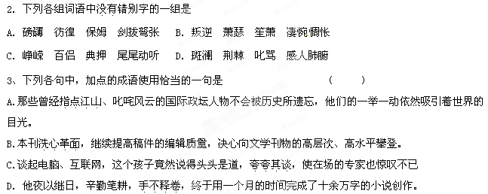4. 依次填入下列句子中横线处的词语，正确的一组是

读诗可以 性情，可以学习用 的语言和新颖的意象来表达情意。鉴赏诗歌应在反复朗读的基础上着重分析意象，同时 语言，发挥想象，感受 于作品的真情。
A． 陶冶 简练 鉴赏 充溢 B．陶冶 精练 品味 充溢
C． 陶醉 精练 鉴赏 充满 D. 陶醉 简练 品味 充满
5. 下列诗句朗读节奏错误的一项是（/ 表示停顿）
A. 波光里的/艳影，在我的心头/荡漾 B. 问/苍茫大地，谁/主沉浮
C. 忆往昔/峥嵘/岁月稠 D. 一个/丁香一样的/结着愁怨的/姑娘

6 . 下列句子中，没有语病的一句是（ ）
A. 听了英雄的先进事迹报告后，同学们都受到了很大的鼓舞，表现出了无比的学好各门文化课的热情。
B. 在今年高三教学研讨会上，各级领导要求我们，一定要改进和提高复习质量，确保学科成绩稳步上升。
C. 有关专家指出，我国西部广大中小学在未来的五至十年左右，学生入学人数会快速上升至饱和。
D. 我国现行的医疗制度，在医患关系、病人的权利以及医疗事故鉴定等方面仍然有许多亟待改进和完善的地方。

7. 填入后边横线上的最恰当的一项是
梅尧臣的诗句：“梅须逊雪三分白，雪却输梅一段香。”常被后人引用，借以说明__________。
A. 任何人和事物都各有短长 B.任何人和事物都各有缺憾
C. 任何人和事物都各有千秋 D. 任何人和事物都各有所爱
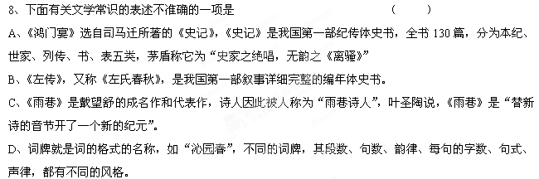二、（本大题共2小题，每小题2分，共4分）
阅读卞之琳的《断章》，完成9~10题
断章
卞之琳
你站在桥上看风景，/看风景的人在楼上看你。明月装饰了你的窗子，/你装饰了别人的梦。
9、 对这首诗的赏析，不恰当的一项是
A. 诗中形象地揭示了人与“风景”的关系；人不仅是“风景”（即大自然）的组成部分。而且是“风景”的重要组成部分。“风景”里有了“人”，“风景”才会有灵气，才更生动。
B. 人不自觉地充当了景中的人而被他人欣赏，人也不自学地成了别人梦境的装饰，在人生的舞台上，人往往想成为主动者，孰料常处于被动地位。
C. 全诗四行，分为两个段落，分别静态地呈现一幅画面：一是白天的景象，一是夜晚的景象，诗歌在一种被分割而又体现出统一的生活时空上创造意象，这种构思方式取得了以少胜多，以简写繁的艺术效果。
D. 在“楼上人”的眼里，“你”比“风景”更美；在“楼上人”的心目人，“你”的皎洁妩媚胜过了“明月”。全诗虽无一个“美”字，而“美”的形象却从读者的想象中凸现出来。
10.、对这首诗主旨的赏析，不恰当的一项是
A. 这首诗表现了一种被别人或社会当作装饰品的深沉的人生悲哀。
B. 这首诗以超然而珍惜的感情，写了一刹那的意境，寄寓了深刻的哲理。
C. 这首诗表现了人物、事物间息息相关、相互依存、相互作用的关系。
D. 这首诗以两幅优美的画面隐喻，暗示着人生中许多“相对”的关系。

三、文言文。
阅读《烛之武退秦师》，回答11—13题。
晋侯、秦伯围郑，以其无礼于晋，且贰于楚也。晋军函陵，秦军氾南。
佚之狐言于郑伯曰：“国危矣，若使烛之武见秦君，师必退。”公从之。辞曰：“臣之壮也，犹不如人；今老矣，无能为也已。”公曰：“吾不能早用子，今急而求子，是寡人之过也。然郑亡，子亦有不利焉。”许之。
夜缒而出。见秦伯，曰： “秦、晋围郑，郑既知亡矣。若亡郑而有益于君，敢以烦执事。越国以鄙远，君知其难也。焉用亡郑以陪邻？邻之厚，君之薄也。若舍郑以为东道主，行李之往来，共其乏困，君亦无所害。且君尝为晋君赐矣，许君焦、瑕，朝济而夕设版焉，君之所知也。夫晋，何厌之有？既东封郑，又欲肆其西封，若不阙秦，将焉取之？阙秦以利晋，唯君图之。”秦伯说，与郑人盟。使杞子、逢孙、杨孙戍之，乃还。
子犯请击之，公曰：“不可。微夫人之力不及此。因人之力而敝之，不仁；失其所与，不知；以乱易整，不武。吾其还也。”亦去之。
11. 根据文意，对下列句子中加点词语的解释不正确的一项是
A．晋军函陵 军：驻军
B．若使烛之武见秦君，师必退 师：军队
C．今急而求子，是寡人之过也 是：同现代汉语判断词“是”
D．微夫人之力不及此 微：没有
12. 下列各组句子中，加点词的意义和用法全都相同的一项是
A．以其无礼于晋 以乱易整，不武
B．臣之壮也，犹不如人 因人之力而敝之，
C．佚之狐言于郑伯曰 以其无礼于晋
D. 吾其还也 行李之往来，共其乏困

13. 下列句子括号中对课文省略部分的补充，不正确的一项是
A．晋军(于)函陵，秦军(于)南
B．公从之，(烛之武)辞曰：“臣之壮也，犹不如人；”
C．若舍郑以(郑国)为东道主
D. 使杞子、逢孙、杨孙戍之，（晋国）乃还。
14. 下列句子中与其他三句句式不同的一项是
A．以其无礼于晋 B．佚之狐言于郑伯曰
C．若亡郑而有益于君 D. 何厌之有
15.下列句子中加点词语古今含义相同的一项是
A．若舍郑以为东道主 B．今老矣，无能为也已
C．行李之往来，共其乏困 D. 微夫人之力不及此
第二卷 非选择题 共55分
四、
16、把下列句子翻译成现代汉语。（每题3分，共12分）
①太子及宾客知其事者，皆白衣冠以送之。
译文：
②群臣惊愕，卒起不意，尽失其度。
译文：
③项伯亦拔剑起舞，常以身翼蔽沛公，庄不得击。
译文：
④如今人方为刀俎，我为鱼肉，何辞为？
译文：
五、名句默写
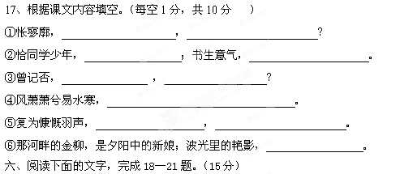
珍惜愤怒
毕淑敏

小时候看电影，虎门销烟的英雄林则徐在官邸里贴一条幅“制怒”。由此知道怒是一种凶恶而丑陋的东西，需要时时去制服它。
长大后当了医生，更视怒为健康的大敌。师传我，我授人；怒而伤肝，怒较之烟酒对人为害更烈。人怒时，可使心跳加快，血压升高，瞳孔放大，寒毛竖紧……一如人们猝然间遇到老虎时的反应。
怒与长寿，好像是一架跷跷板的两端，非此即彼。
人们渴望强健，人们于是憎恶愤怒。
我愿以我生命的一部分为代价，换取永远珍惜愤怒的权利。
愤怒是人的正常情感之一，没有愤怒的人生，是一种残缺。当你的尊严被践踏，当你的信仰被玷污，当你的家园被侵占，当你的亲人被残害，你难道不滋生出火焰一样的愤怒吗？当你面对丑恶面对污秽，面对人类品质中最阴暗的角落，面对黑夜里横行的鬼魅，你难道能压抑住喷薄而出的愤怒吗？
愤怒是我们生活中的盐。当高度的物质文明像软绵绵的糖一样簇拥着我们的时候，现代人的意志像被泡酸了的牙一般软弱。小悲小喜缠绕着我们，我们便有了太多的忧郁。城市人的意志脱了钙，越来越少倒拔垂杨柳强硬似铁怒目金刚式的愤怒，越来越少幽深似海水波不兴却孕育极大张力的愤怒。
没有愤怒的生活是一种悲哀。犹如跳跃的麋鹿丧失了迅速奔跑的能力，犹如敏捷的灵猫被剪掉胡须。当人对一切都无动于衷，当人首先戒掉了愤怒，随后再戒掉属于正常人的所有情感之后，人就在活着的时候走向了永恒——那就是死亡。
我常常冷静地观察他人的愤怒，我常常无情地剖析自己的愤怒，愤怒给我最深切的感受是真实，它赤裸而新鲜，仿佛那颗勃然跳动的心脏。
喜可以伪装，愁可以伪装，快乐可以加以粉饰，孤独忧郁能够掺进水分，惟有愤怒是十足成色的赤金。它是石与铁撞击一瞬痛苦的火花，是以人的生命力为代价锻造出的双刃利剑。
喜更像是一种获得，一种他人的馈赠。愁则是一枚独自咀嚼的青橄榄，苦涩之外别有滋味。惟有愤怒，那是不计后果不顾代价无所顾忌的坦荡的付出。在你极度愤怒的刹那，犹如裂空而出横无际涯的闪电，赤裸裸地裸露了你最隐秘的内心。于是，你想认识一个人，你就去看他的愤怒吧！
愤怒出诗人，愤怒也出统帅，出伟人，出大师，愤怒驱动我们平平常常的人做出辉煌的业绩。只要不丧失理智，愤怒便充满活力。
怒是制不服的，犹如那些最优秀的野马，迄今没有任何骑手可以驾驭它们。愤怒是人生情感之河奔泻而下的壮丽瀑布，愤怒是人生命运之曲抑扬起伏高亢音符。
珍惜愤怒，保持愤怒吧！愤怒可以使我们年轻。纵使在愤怒中猝然倒下，也是一种生命的壮美。
18、作者主张“珍惜愤怒”，其理由是：(3分)

19、林则徐主张“制怒”，作者则主张“珍惜愤怒”，二者是否矛盾？为什么？（4分）

20、愤怒“是以人的生命力为代价锻造出的双刃利剑”，使用的修辞方法是什么？含义是什么？（4分）

21、对文章赏析不正确的两项是（ ）（4分）

Ａ．文章以林则徐和医生为例，说明愤怒一则妨碍处世，二则有害健康，然后笔锋一转做出“永远珍惜愤怒”的宣示，令人为之一震，起到了先声夺人之效。
Ｂ．愤怒的消极作用早已人所共知，作者发人所未发，言人所未言，专讲愤怒的积极作用，切中时弊，让人耳目一新，颇受启发。
Ｃ．作者论及何以要“珍惜愤怒”时，激情喷涌，语言犀利，且善用比喻，妙语连珠，警句迭出，读来颇有痛快淋漓之感。
Ｄ．作者主张“珍惜愤怒”，持之有效，也言之成理，不过，结尾处说“纵使在愤怒中猝然倒下，也是一种生命的壮美”，有失分寸，且与前面称愤怒为“双刃利剑”相左。
Ｅ．文章热情讴歌了愤怒的积极意义，字里行间溢满阳刚之气，语言含蓄慰藉，令人回味不尽。
六、语言表达（共18分）
22、根据所给的上联，请联系诗歌《再别康桥》或《雨巷》的思想内容，对出下联。（4分）
上联：独立寒秋，毛泽东追忆峥嵘岁月
下联：
23．下面是俞敏洪在北大开学典礼上致辞的一部分，请阅读后用自己的话写出画线部分的意思。（4分）
要求：语言通俗易懂，简明得体。(不超过40个字)
蜗牛只要爬到金字塔顶端，它眼中所看到的世界，就跟雄鹰是一模一样的。也许我们在座的同学有的是雄鹰，有的是蜗牛。在北大的时候，包括到今天为止，我一直认为我是只蜗牛。但是我一直在爬，也许还没有爬到金字塔的顶端，但是只要你在爬，就足以给自己留下令生命感动的日子，就能看到雄鹰翱翔九天时所看到的壮观景象。
24．落叶是秋天的一道美丽的风景线，请以“落叶”为对象写一段描写性的文字。要求至少使用两种修辞手法。(100字以内) （10分）
滨海中学2014—2015年度第一学期第一次月检测
高一语文试卷答题纸
一、选择题（每题3分，共45分）
1 | 2 | 3 | 4 | 5 | 6 | 7 | 8 | 9 | 10 | 11 | 12 | 13 | 14 | 15
第二卷 非选择题 共55分
四、16、把下列句子翻译成现代汉语。（每题3分，共12分）
①太子及宾客知其事者，皆白衣冠以送之。
译文：
②群臣惊愕，卒起不意，尽失其度。
译文：
③项伯亦拔剑起舞，常以身翼蔽沛公，庄不得击。
译文：
④如今人方为刀俎，我为鱼肉，何辞为？
译文：
五、名句默写
17、根据课文内容填空。（每空1分，共10分 ）
①怅寥廓， ， ？

②恰同学少年， ；书生意气， 。

③曾记否， ， ？

④风萧萧兮易水寒， 。

⑤复为慷慨羽声， ， 。

⑥那河畔的金柳，是夕阳中的新娘；波光里的艳影， 。
18、作者主张“珍惜愤怒”，其理由是：(3分)

19、林则徐主张“制怒”，作者则主张“珍惜愤怒”，二者是否矛盾？为什么？（4分）

20、愤怒“是以人的生命力为代价锻造出的双刃利剑”，使用的修辞方法是什么？含义是什么？（4分）

21、对文章赏析不正确的两项是（ ）（4分）
六、语言表达（共18分）
22、根据所给的上联，请联系诗歌《再别康桥》或《雨巷》的思想内容，对出下联。（4分）上联：独立寒秋，毛泽东追忆峥嵘岁月
下联：
23．下面是俞敏洪在北大开学典礼上致辞的一部分，请阅读后用自己的话写出画线部分的意思。要求：语言通俗易懂，简明得体。(不超过40个字) （4分）

24．落叶是秋天的一道美丽的风景线，请以“落叶”为对象写一段描写性的文字。要求至少使用两种修辞手法。(100字以内) （10分）

